Instituto CTC

DOCUMENTACIÓN DE PROYECTO E-COMMERCE
FashionShop


(Logo diseñado por Selene Vidal)

Integrantes del equipo:
Selene Vidal
Valentina Vázquez

Explicación y justificación de objetos definidos

login.Admin.js
Objeto: admin
let admin= {
usuario:"admin",
password:"admin"
};

Explicación: Credenciales pre-definidas para el admin.
Justificación: Es un objeto simple para luego poder comparar si el usuario y/o contraseña ingresados son iguales a las pre-definidas.

registroCompra.js
Objeto: venta
let venta = {
nombre: nombre,
fecha: fecha,
hora: new Date().toLocaleTimeString(),
metodoPago: metodoPago,
productos: carrito,
totalSinIva: totalSinIva,
montoIva: montoIva,
costoDelivery: costoDelivery,
total: total
};

Explicación: Muestra los datos del usuario (nombre, fecha de compra, hora) y la venta (método de pago, productos comprados, precio total) al realizar una compra.
Justificación: Este objeto trabaja en conjunto (referenciándolo) al array de objetos de productos en el carrito ya que lo usamos para comparar su contenido contra “productos[j].nombre” y así poder validar el stock. Se pasa a cadena de texto con JSON.stringify y se guarda en un array en localStorage llamado “ventasRealizadas”. Se descuenta el stock, y se suma el total de precio, el carrito cumple su función y lo vaciamos (localStorage.removeItem("carrito");), ya que de lo contrario al volver a index.html y entrar de nuevo al carrito, siguen apareciendo los mismos productos allí. Este objeto nos ayudó a simular un historial de ventas para el admin ya que cada venta se va acumulando allí.

gestionAdmin.js
Objeto: crearProducto(nombre, sección, precio, stock, imagen, id)
return {
id: id,
nombre: nombre,
seccion: seccion,
precio: precio,
stock: stock,
imagen: imagen
};

Explicación: La función crearProducto, justamente retorna la creación del objeto. El propósito de esto fue mostrar productos de ejemplo por defecto para que la página no se viera vacía cuando el usuario entra por primera vez. Nos basamos en un fragmento de código del profesor de programación 1, Fernando, en su código de la página “Administrador de tareas”, trabajo práctico de clase. Más específicamente en el archivo “modelos.js” y lo adaptamos a nuestro propio código.
Justificación: Nos pareció más prolijo para reutilizarla ya que subimos 5 ejemplos de productos en total.

Objeto: producto
let producto = {
nombre: document.getElementById("nombreProducto").value,
seccion: document.getElementById("seccionProducto").value,
precio: Number(document.getElementById("precioProducto").value),
stock: Number(document.getElementById("stockProducto").value),
imagen: document.getElementById("imgProducto").value
};

Explicación y justificación: Son los valores obtenidos por el formulario que carga el admin desde gestionAdmin.html

index.js
Objeto: crearProducto(nombre, sección, precio, stock, imagen, id)
El mismo explicado y justificado en gestionAdmin.js. Nos encontramos en la necesidad de duplicarlo ya que gestionAdmin está dentro de HTML, index está en la raíz. Entonces no pueden acceder a las imágenes de la misma forma. De hecho, por esa misma razón tuvimos que duplicar la carpeta de img, para adaptar el código y que funcionen correctamente sin romper la imagen del otro.
Objeto: carrito
carrito.push({
nombre: producto.nombre,
imagen: producto.imagen,
precio: producto.precio,
cantidad: cantidad
});

Explicación: Crea “ítem carrito”. Dentro tiene un conjunto de propiedades del producto original (sin incluir stock, sección, id), y le agregamos el dato cantidad.
Justificación: El carrito no necesitaba todos los atributos, solo los que normalmente se muestran en un carrito normal.

PSEUDOCODIGO DE FUNCIONES
carrito.js

function mostrarCarrito ();

INICIO
productosAgregados = Obtener “carrito” desde localStorage
si no existe crear un array vacío
FIN SI
Html = “ ”
Para i desde 0 hasta longitud(productosAgregados) – 1
producto= obtener el producto desde la posición i
agregar nombre al html
agregar imagen al html
agregar precio al html
agregar cantidad al html
agregar botón de eliminar al html
FIN PARA
Mostrar html dentro del elemento “productosCarrito”
FIN

function actualizarCantidad();
INICIO
carrito= Obtener el carrito desde localStorage
Si no existe crear un array vacío
Para i desde 0 hasta longitud(carrito) – 1
nuevaCantidad= Convertir a número el valor del campo "cantidad-" + i
SI nuevaCantidad <= 0
Mostrar alerta = “La cantidad tiene que ser mayor a 0”
Cortar función
FIN SI
Actualizar la cantidad del producto en la posición i con nuevaCantidad
FIN PARA
Guardar el carrito actualizado en localStorage convirtiéndolo a cadena de texto
Actualizar carrito y mostrar
Actualizar total y mostrar
FIN

function mostrarTotalCarrito();
INICIO
carrito = Obtener el carrito desde localStorage
Si no existe crear un array vacío
total = 0
Para i desde 0 hasta longitud(carrito) – 1
total = total + (cantidad de producto en la posición i de carrito * precio de producto en la posición i de carrito)
FIN PARA
iva = total * 0.22
totalConIva = total + iva
Modificar el contenido de texto del elemento con id “totalCarrito” = “subtotal: $” + total + “IVA(22%): $” + iva + “ Total con IVA: $” + totalConIva + “. ATENCION: Pagando con débito el IVA baja a un 20%”
FIN

function confirmarCompra();
INICIO
carrito = Obtener el carrito desde localStorage
Si no existe crear un array vacío
Si la longitud(carrito) es = 0
Mostrar alerta = “El carrito está vacío”
Cortar función
SINO
Enviar al usuario a “registroCompra.html”
FIN SI
FIN

function eliminarDeCarrito(indice);
INICIO
carrito = Obtener el carrito desde localStorage
Si no existe crear un array vacío
Eliminar el producto ubicado en el índice recibido del carrito
Reemplazar y actualizar el carrito en localStorage
Actualizar carrito y mostrar
Actualizar total y mostrar
FIN

registroAdmin.js
function realizarCompra()
INICIO
carrito = Obtener el carrito desde localStorage
Si no existe crear un array vacío
SI longitud(carrito) = 0
Mostrar alerta = "El carrito está vacío"
Cortar función
FIN SI
nombre = Obtener el valor del campo "nombreUsuario"
fecha = Obtener el valor del campo "fechaDePago"
metodoPago = Obtener el valor del campo "metodoDePago"
entregaDelivery = Obtener el estado del campo "entregaDelivery"
SI nombre = " " O fecha = " "
Mostrar alerta = "Por favor completá todos los campos"
Cortar función
FIN SI
SI entregaDelivery es verdadero Y domicilio = " "
Mostrar alerta = "Por favor ingresá tu domicilio"
Cortar función
FIN SI
SI metodoPago = " "
Mostrar alerta = "Por favor seleccioná un método de pago"
Cortar función
FIN SI
productos = Obtener los productos desde localStorage
Si no existe crear un array vacío
Para i desde 0 hasta longitud(carrito) - 1
productoCarrito = Obtener el producto en la posición i del carrito
producto = Buscar en productos el que tenga el mismo nombre que productoCarrito
SI producto no existe
Mostrar alerta = "El producto ya no está disponible"
Cortar función
FIN SI
SI cantidad de productoCarrito > stock de producto
Mostrar alerta = "No hay suficiente stock del producto"
Cortar función
FIN SI
FIN PARA
FIN

gestionAdmin.js
inicio
mostrarFormulario
mostrar formulario en pantalla
fin

inicio
guardarproducto
producto = nombre + seccion + precio + stock + imagen
si nombre == "" o seccion == "" o precio <= 0 o stock <= 0 o imagen == ""
mostrar alerta de datos incompletos
detener
fin si
agregar producto al array
guardar en localstorage
mostrar alerta de exito
limpiar formulario
mostrar productos
fin

Inicio
limpiarformulario
nombre == ""
seccion == ""
precio = 0
stock = 0
imagen == ""
fin

inicio
mostrarNuevoRegistro
productos = obtener del localStorage
mujeres = ""
hombres = ""
ninos = ""
para cada producto dentro de productos:
htmlproducto = nombre + imagen + precio + stock + inputstock + inputbotones
si producto.seccion === mujeres
mujeres += htmlproducto
si no, si producto.seccion === hombres
hombres += htmlproducto
si no
ninos += htmlproducto
fin si
fin para
mostrar mujeres en pantalla
mostrar hombres en pantalla
mostrar ninos en pantalla
fin

inicio
eliminarproductos
productos = obtener del localstorage
eliminar producto en la posicion [i]
guardar arrayActualizado
mostrar en pantalla
fin

inicio
cargarstock
stockcargado = productos [i]
productos = obtener del localstorage
stockviejo == stocknuevo
guardar en el localStorage
actualizar la pantalla
mostrar pantalla
fin

inicio
mostrarVentas
ventas = traer del localstorage
si no se han realizado ventas
mostrar "no hay ventas realizadas aun"
detener
fin si
para cada venta dentro de ventas:
ventas.html = cliente + fecha + metododepago + productos + IVA + delivery + total
fin para
mostrar ventas
fin

inicio
eliminarVentas
eliminar ventas del localStorage
mostrar ventas en pantalla
fin

index.js
inicio
mostrarNuevoRegistro
productos = Obtener ("productos") desde localStorage
mujeres = ""
hombres = ""
niños = ""
para cada producto en productos:
htmlproducto = nombre + imagen + precio + stock de ese producto
si producto.seccion == "Mujeres" entonces
mujeres = mujeres + htmlProducto
sino si producto.seccion == "Hombres" entonces
hombres = hombres + htmlProducto
sino
niños = niños + htmlProducto
fin si
fin para
mostrar mujeres
mostrar hombres
mostrar niños
fin

inicio
agregarAlCarrito
total = 0
carrito = obtener desde localStorage
productos = obtener desde localStorage
para cada producto dentro de productos:
si checkbox del producto == marcado
si cantidadproducto <= 0
mostrar alerta "la cantidad debe ser mayor a 0"
detener
fin si
si cantidadproducto > productostock
mostrar alerta "no hay suficiente stock"
detener
fin si
existe = falso
para cada producto en carrito:
si productocarrito.nombre == producto.nombre
carritocantidad = carritocantidad + cantidad
existe = verdadero
fin si
fin para
si existe == falso entonces
agregar producto a carrito
fin si
total = total + precioproducto
desmarcar checkbox
fin si
fin para
guardar productos en localstorage
guardar carrito en localstorage
totalacumulado = totalacumulado + total
guardar totalacumulado
mostrar totalacumulado
fin

inicio
filtrarProductos
productosfiltrados = obtener ("productos") desde el localStorage
productosfiltrado = filtrar productos que coincidan con el texto buscado
mujeres = ""
hombres = ""
niños = ""
para cada producto de productosfiltrado:
htmlproducto = nombre + imagen + precio + stock de ese producto
si producto.seccion == "Mujeres" entonces
mujeres = mujeres + htmlProducto
sino si producto.seccion == "Hombres" entonces
hombres = hombres + htmlProducto
sino
niños = niños + htmlProducto
fin si
fin para
mostrar mujeres
mostrar hombres
mostrar niños
fin

loginAdmin.js
Inicio
pedir usuario
pedir contrasena
si usuarioingresado == usuario, y contarsenaingresada == contrasena
redirigir a paginaAdministrador
sino
mostrar alerta "hubo un error"
fin si
fin

DIAGRAMA DE FLUJO DE FUNCIONES

Carrito.js / mostrarCarrito ();
INICIO
Obtener carrito desde localStorage
Inicializar html = ““
Crear un array vacío
¿Existe el carrito?

NO

SI

PARA CADA PRODUCTO:
Obtener producto en la posición i

Agregar nombre, imagen precio y cantidad al html

Agregar botón de eliminar al html

Mostrar html en “productosCarrito”

FIN

Carrito.js / actualizarCantidad ();
INICIO
Obtener carrito desde localStorage
Crear un array vacío
¿Existe el carrito?

NO

Para cada producto i:
Convertir “cantidad-i” a número

¿nuevaCantidad? <= 0
SI
Mostar alerta
“Cantidad inválida”

FIN
NO
Actualizar cantidad del producto i

Guardar carrito en localStorage

Actualizar carrito y mostrar

Actualizar total y mostrar
FIN

Carrito.js / mostrarTotalCarrito ();
INICIO
Obtener carrito desde localStorage
Crear un array vacío
¿Existe el carrito?

NO

total = 0

Para cada producto i:
total = total + cantidad * precio

iva = total * 0.22

totalConIva = total + iva

Mostrar subtotal, iva y total

FIN

Carrito.js / confirmarComppra ();
INICIO
Obtener carrito desde localStorage
Crear un array vacío
¿Existe el carrito?

NO

SI
¿longitud(carrito)=0?
SI
Mostrar alerta =
“carrito vacío”

NO
FIN
Enviar a “registroCompra.html”

FIN

Carrito.js / eliminarDeCarrito();
INICIO
Obtener carrito desde localStorage
Crear un array vacío
¿Existe el carrito?

NO

SI
Actualizar carrito en localStorage
Eliminar producto en el índice

Actualizar carrito y mostrar

Actualizar total y mostrar

FIN

registroCompra.js / realizarCompra();

INICIO
Obtener carrito desde localStorage
Crear un array vacío
¿Existe el carrito?

NO

SI
¿Carrito vacío?
SI
Mostrar alerta =
“Carrito vacío”

NO
Actualizar cantidad del producto i
FIN

Obtener datos del formulario =
Nombre, fecha, pago, delivery

Mostrar alerta =
“Carrito vacío”

¿Nombre o fechas vacíos?
SI

FIN
NO
¿Delivery sin domicilio?
Mostrar alerta =
“Ingresa tu domicilio”

SI

(SIGUE) NO
FIN

SI
Mostrar alerta =
“Elegí un método de pago”

NO
¿Método de pago vacío?
NO
Seguir con validación de stock
Por producto
FIN

Obtener productos o crear array vacío si no existe

Para cada producto del carrito
Buscar producto en “productos”
¿Producto no existe?

Mostrar alerta =
“No disponible”

SI

NO
¿Cantidad > stock?
FIN

NO. SIGUE EL BUCLE
gestionAdmin.js
FIN
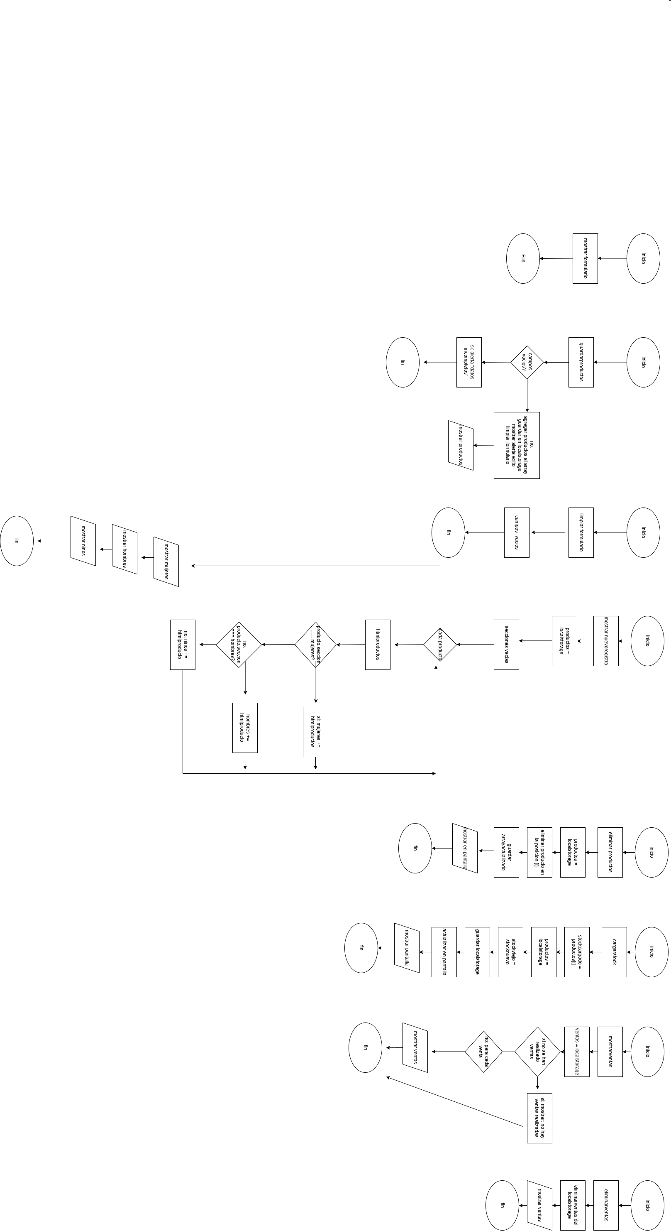

Index.js
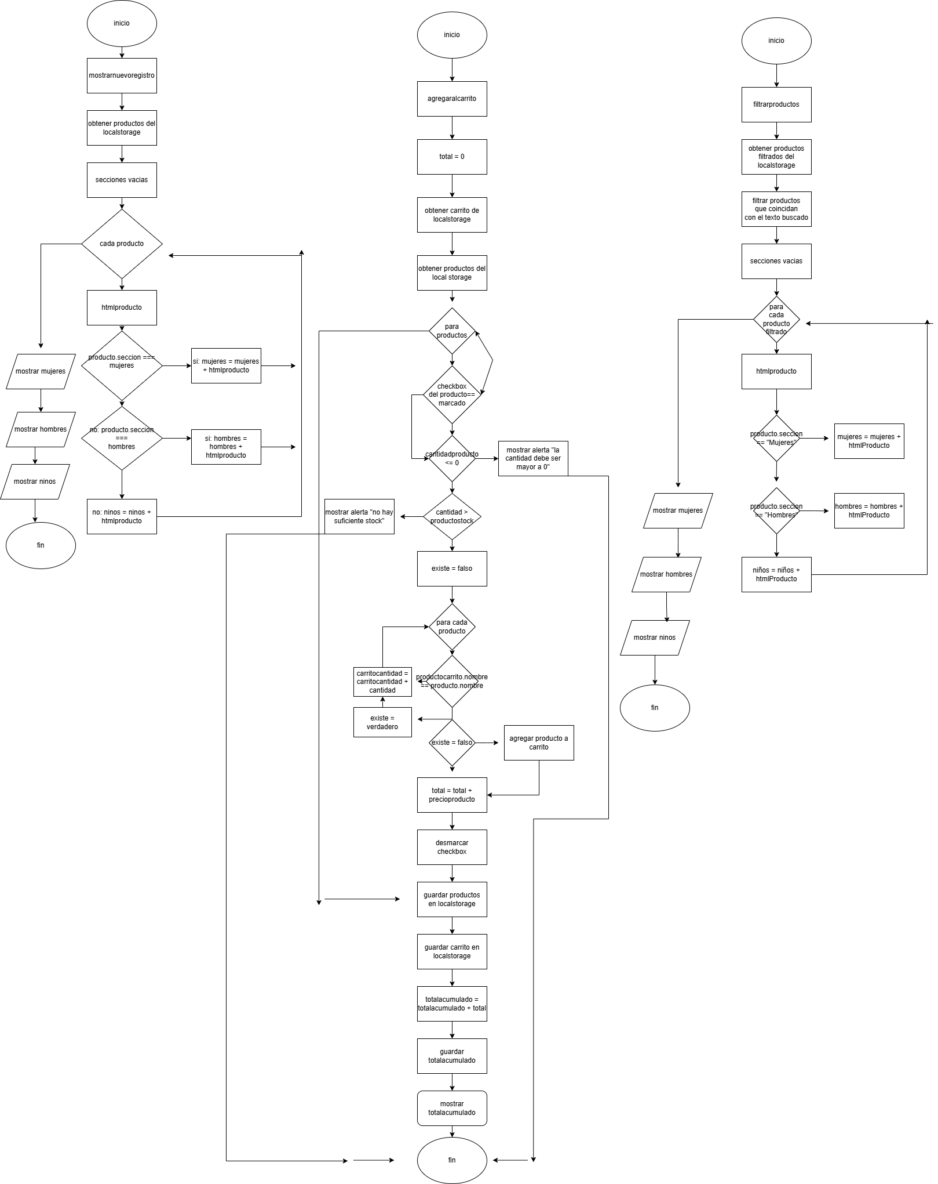

LoginAdmin.js
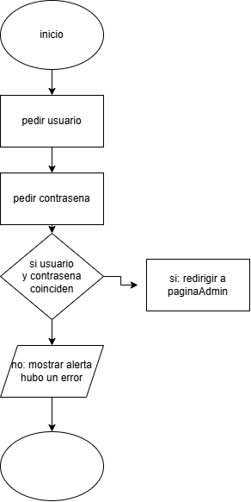
fin

BIBLIOGRAFÍA

Esta bibliografía fue utilizada para estudiar y aclarar dudas a medida que íbamos avanzando con nuestro proyecto.

Bibliografía de lectura:
- https://es.javascript.info/localstorage
- https://bluuweb.dev/04-javascript/02-js-fundamentos.html#operadores-logicos
-https://developer.mozilla.org/en-US/docs/Web/JavaScript/Reference/Template_literals
- https://www.freecodecamp.org/espanol/news/anidamiento-de-bucles-for-en-javascript/

Estilos CSS modificados para nuestro propio proyecto, base para hacer los productos de ejemplo, y para muchos conceptos importantes aprendidos:
-Aplicación "Administrador de tareas", hecho por el profesor Fernando Laguarda.

LINK DEL TRABAJO
Alojado en servidor CoreFTP, que nos brindó el profesor Pablo Allietti.
https://allietti.uy/grupo2/index.html

